新龙小三班

2023年10月12日 星期四 晴

▲今日出勤

应到24人，实到20人，徐言昊、王浩宇、刘雨琦、刁欣怡小朋友请假！希望这些小朋友能早日来园加入我们的活动哦！

▲户外活动：

《3-6岁儿童发展指南》健康领域动作发展目标1指出：3-4岁幼儿能能双手向上抛球。今天我们一起来到户外球类区玩皮球，其中沈子煜、张谦益小朋友能双手向上抛接球，很棒哦！其他小朋友也能积极参与球类活动，很不错哦！

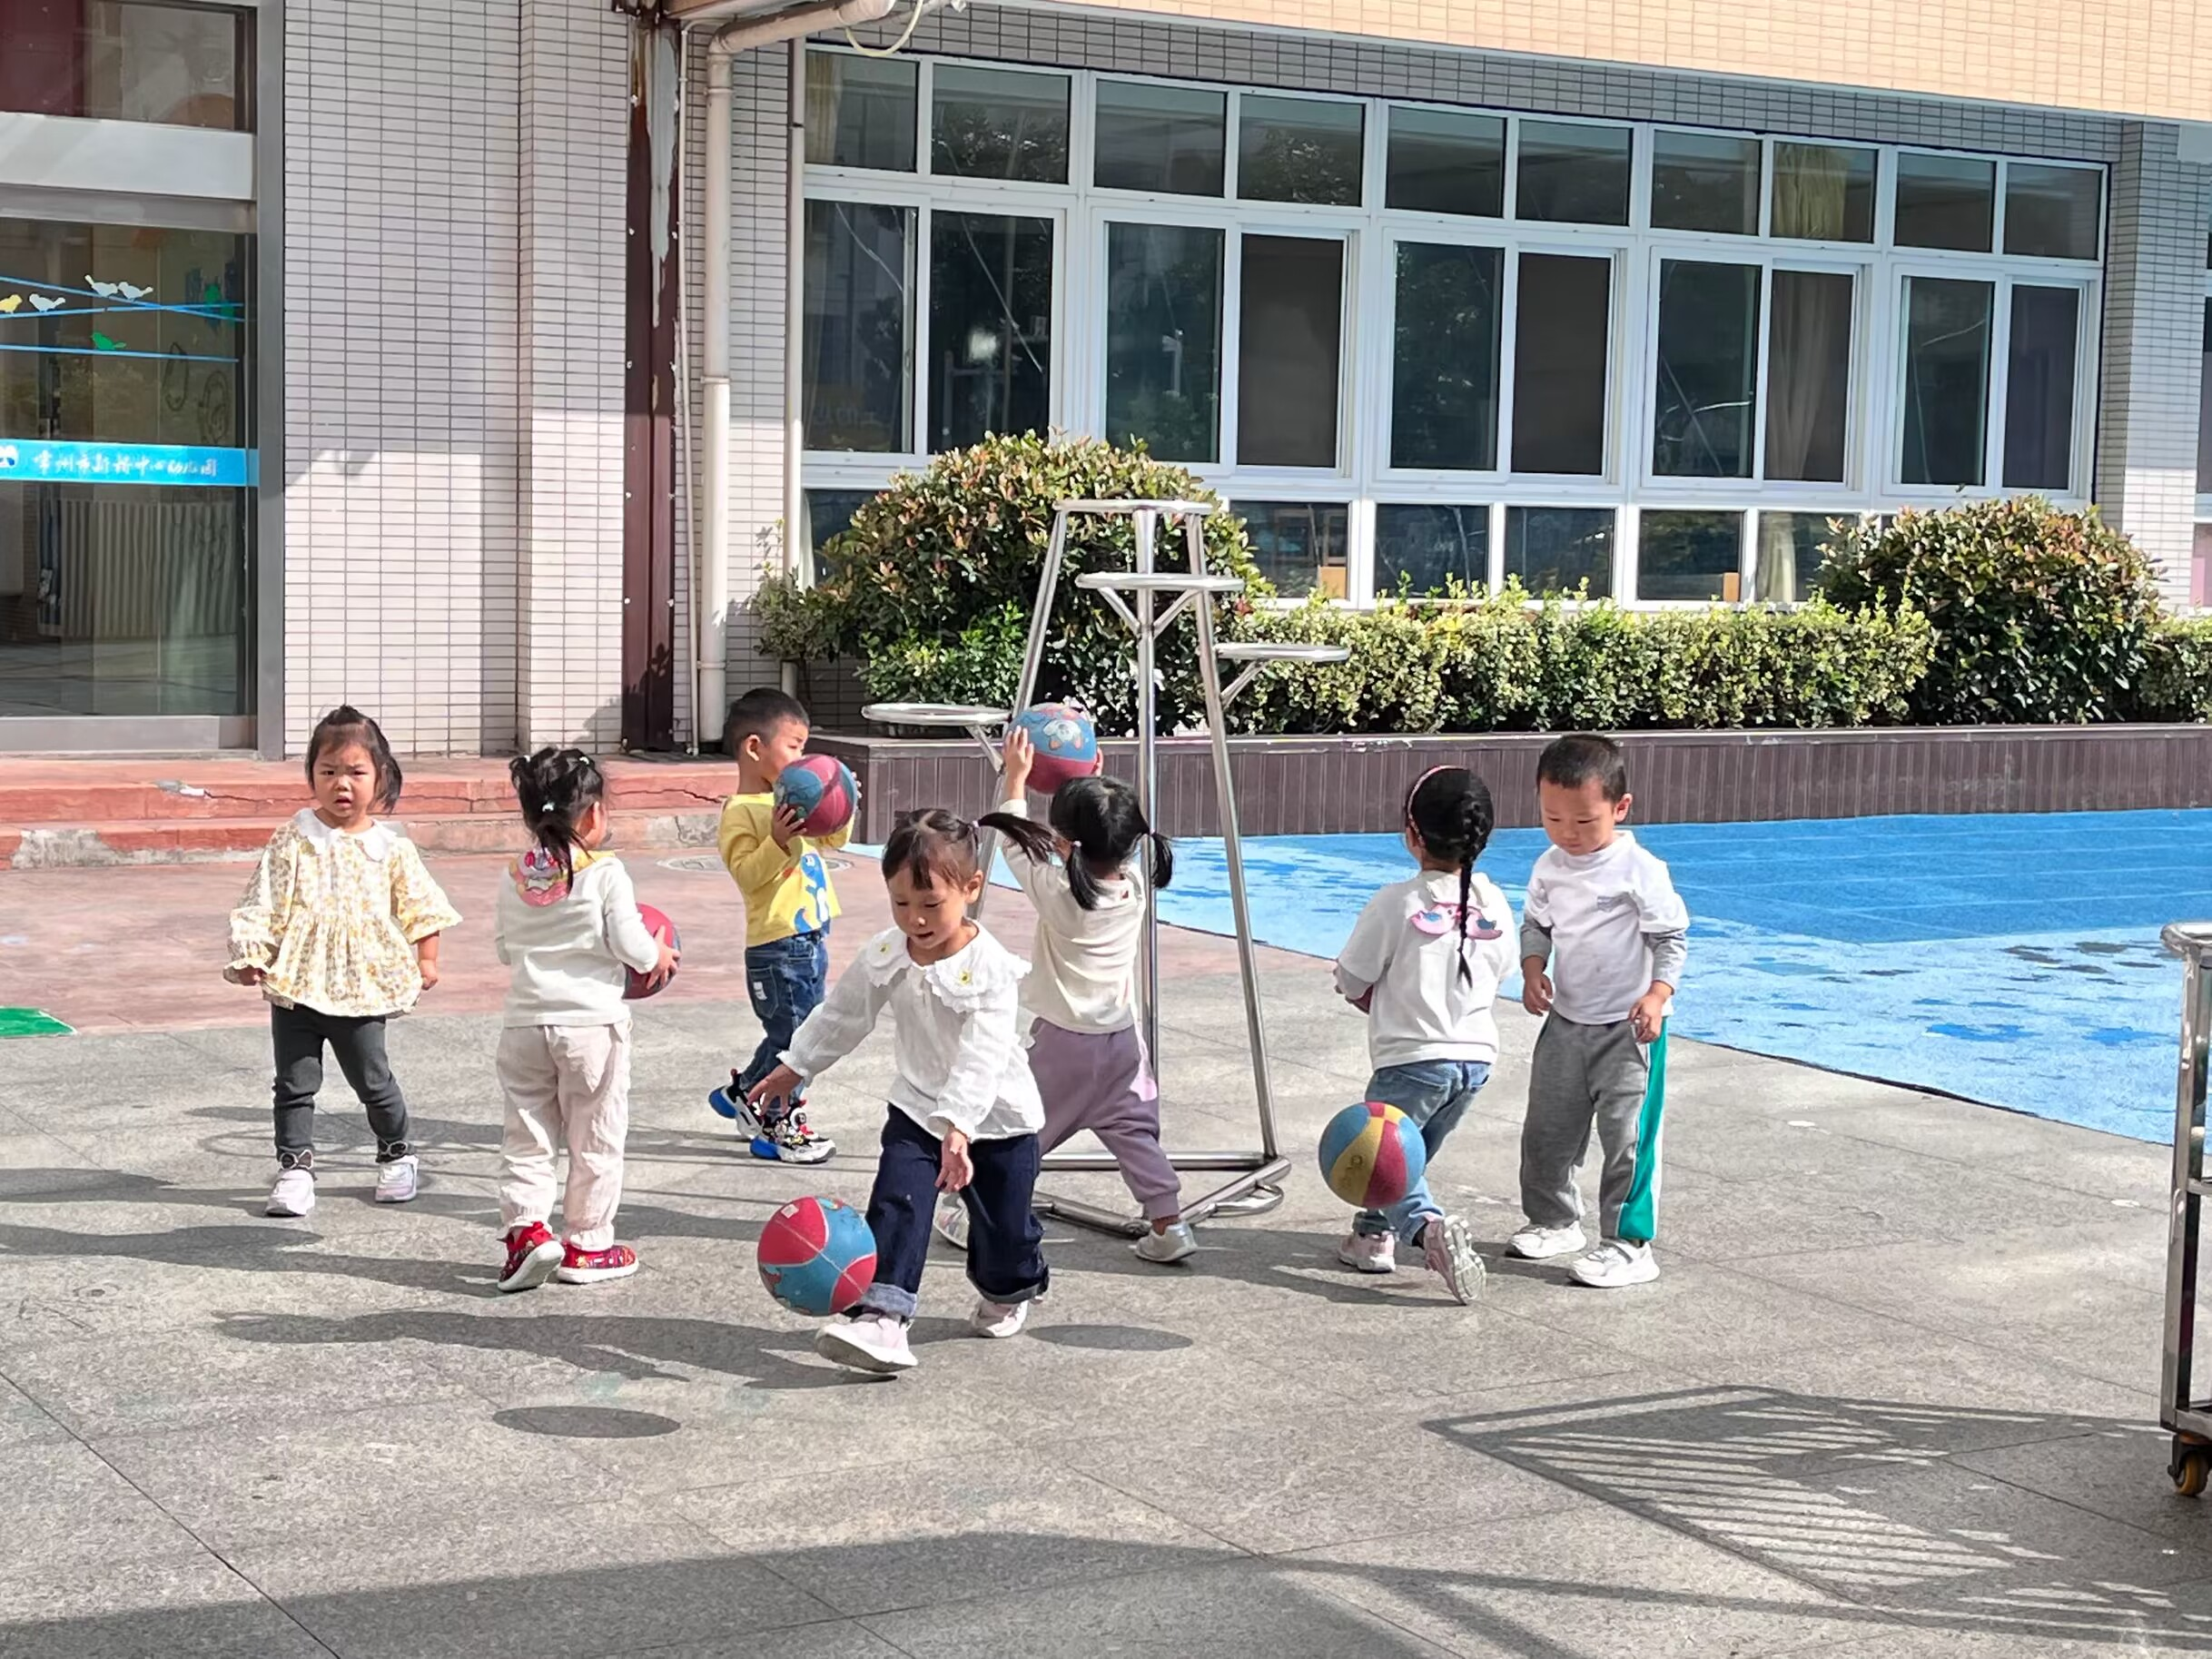 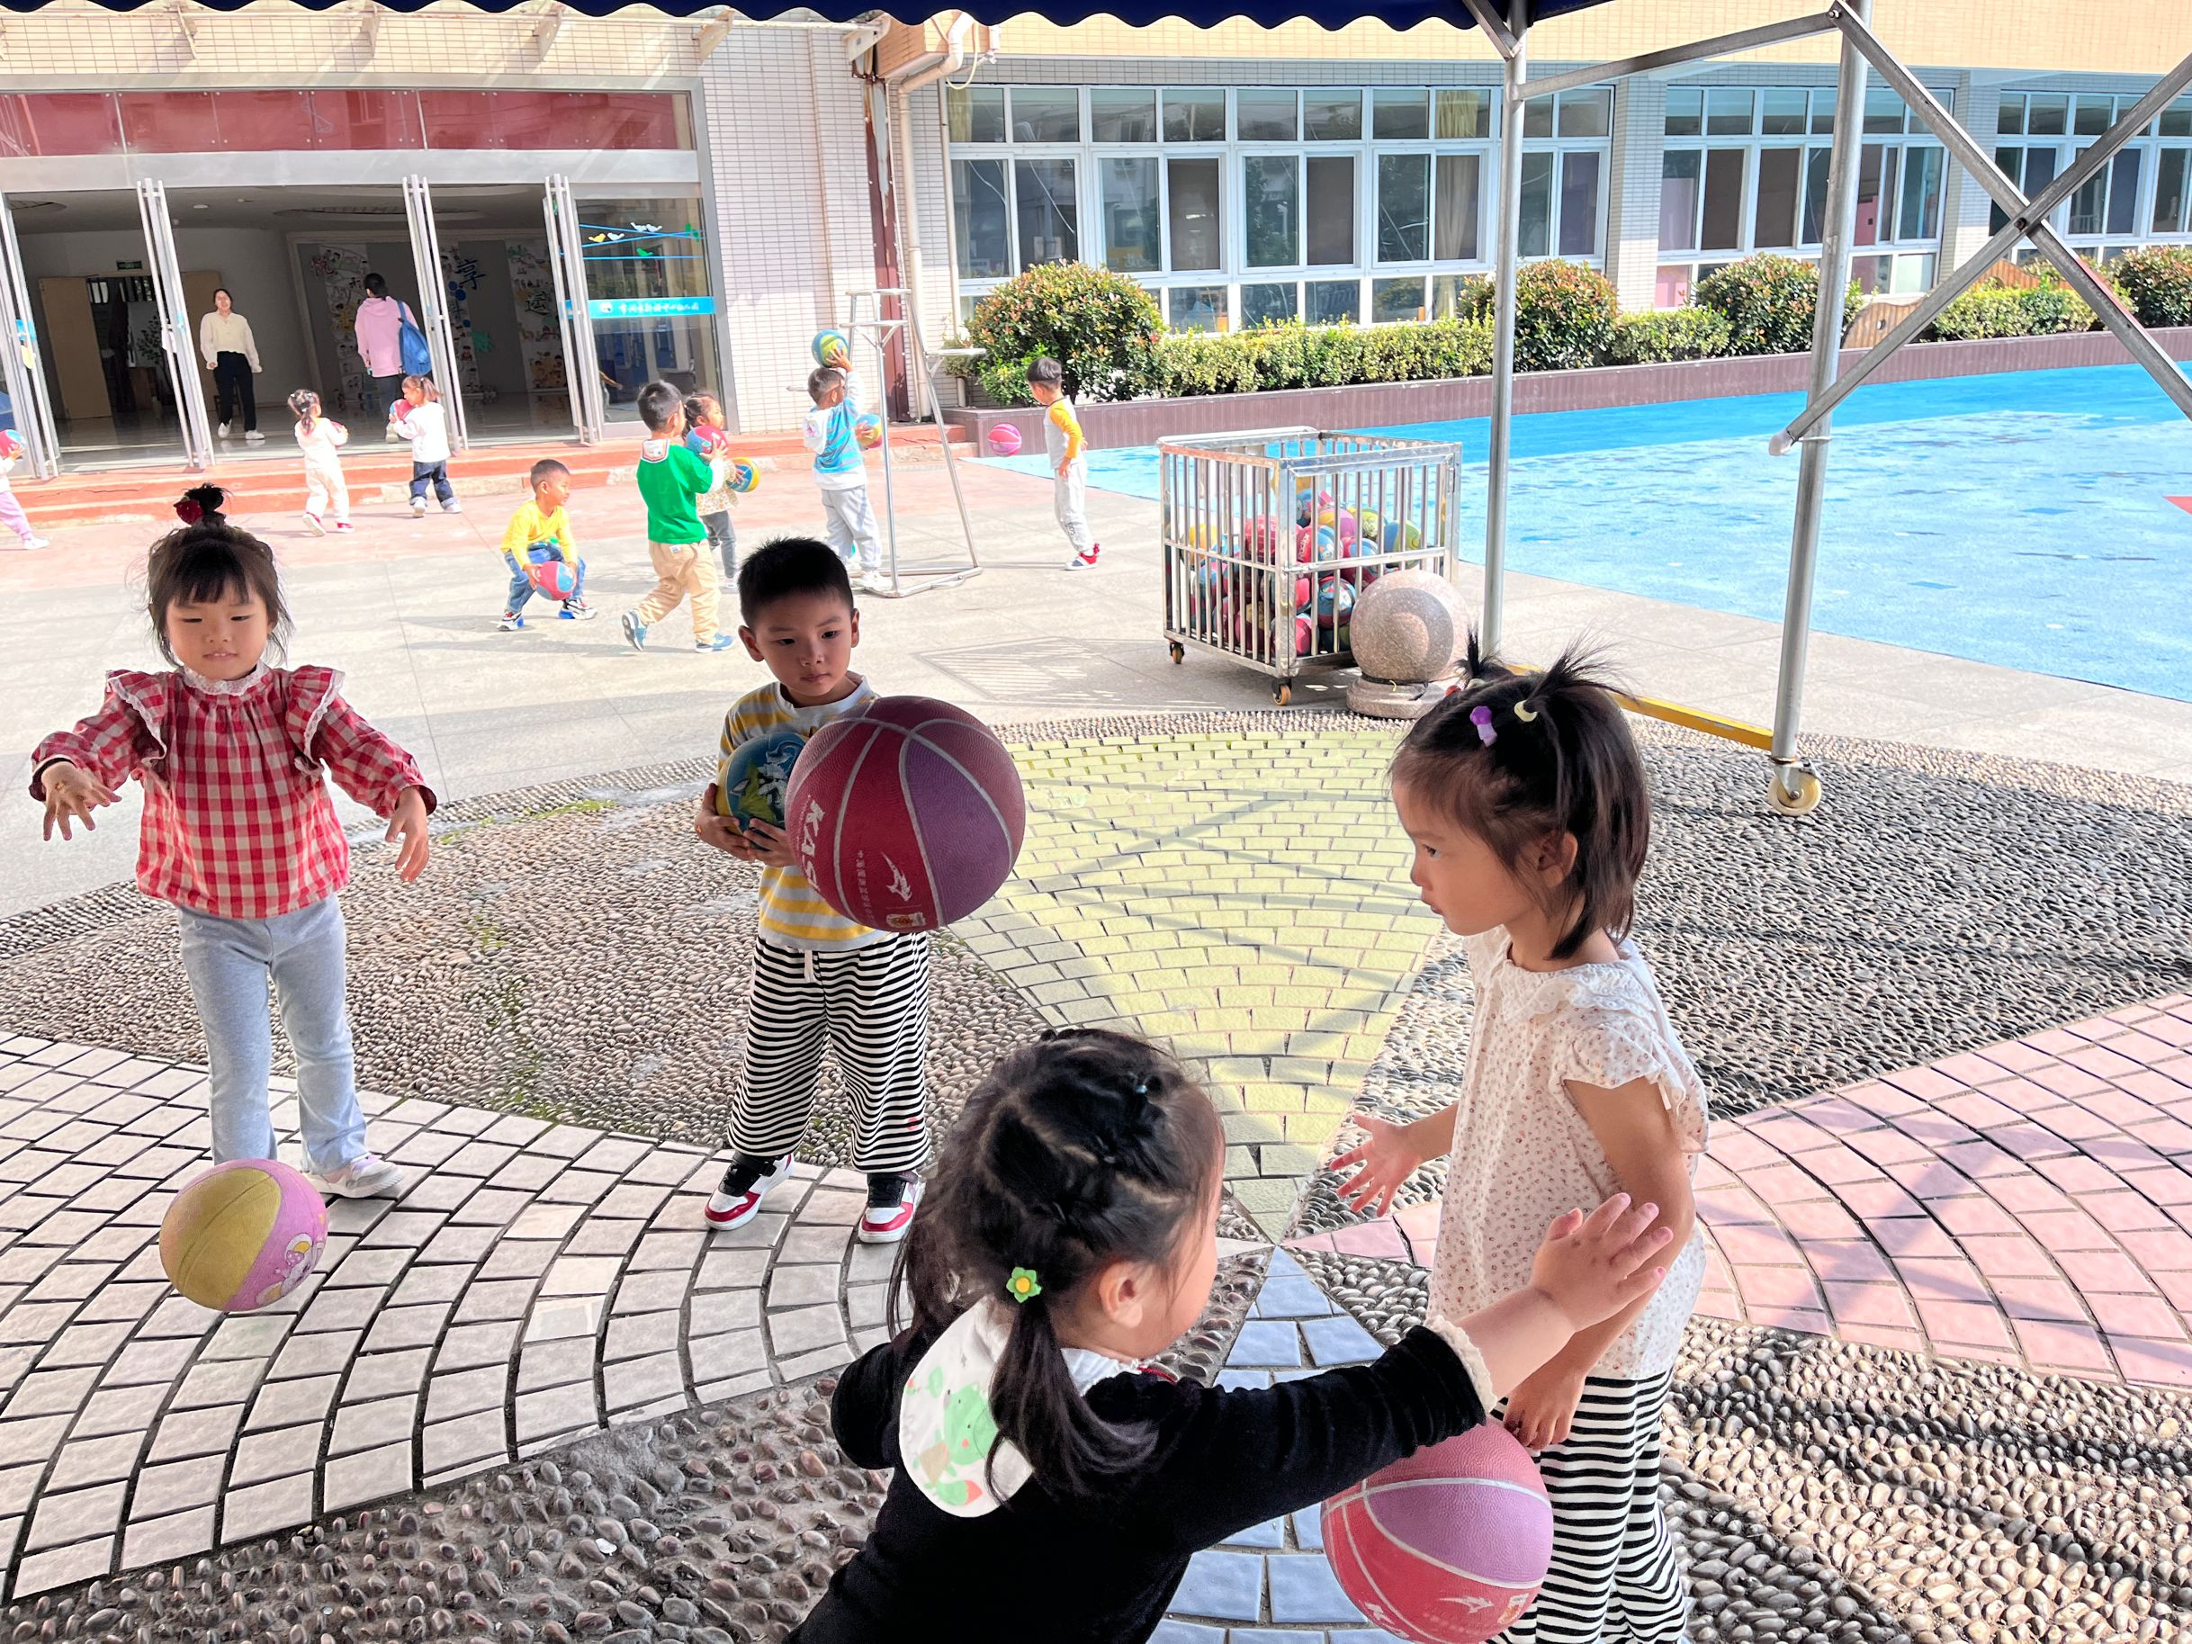 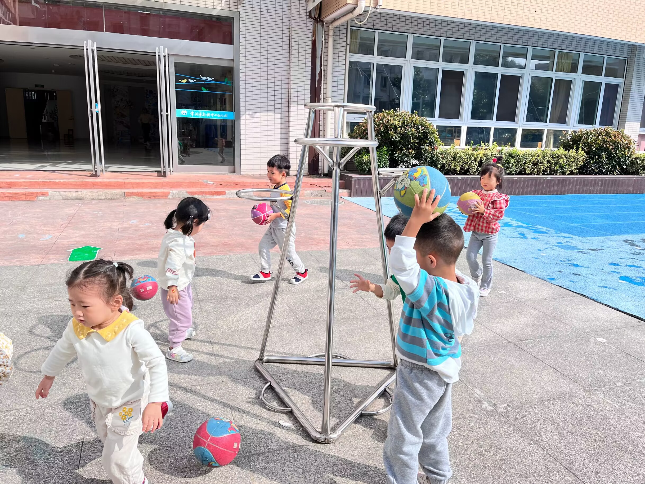

▲美术活动：多彩的树叶

本节活动是一节涂色活动。以树叶为契机，直观地感知树叶的色彩。树叶有圆形、扇形等形状之分。锯齿状的轮廓对于幼儿来说有一定的难度，叶子中间部分可供幼儿大面积的涂色，但局部轮廓还需细心进行。本次活动通过幼儿欣赏树叶的实物、动手操作，欣赏展示，引导幼儿认识树叶，了解树叶颜色变化的基础上，给树叶涂上适当的颜色，感受秋天树叶的色彩美。

活动中能大胆动手并耐心、细心地坚持把树叶的细小部分涂完整的幼儿有：陶奕然、司睿、张谦益、赵锦泽、万宇、孙晨希、黄曼汐、郑沫苒、陶奕颖、吴可馨、彭思浛、沈子煜、万钰彤、喻梓悦。

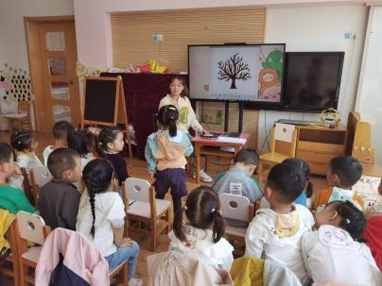 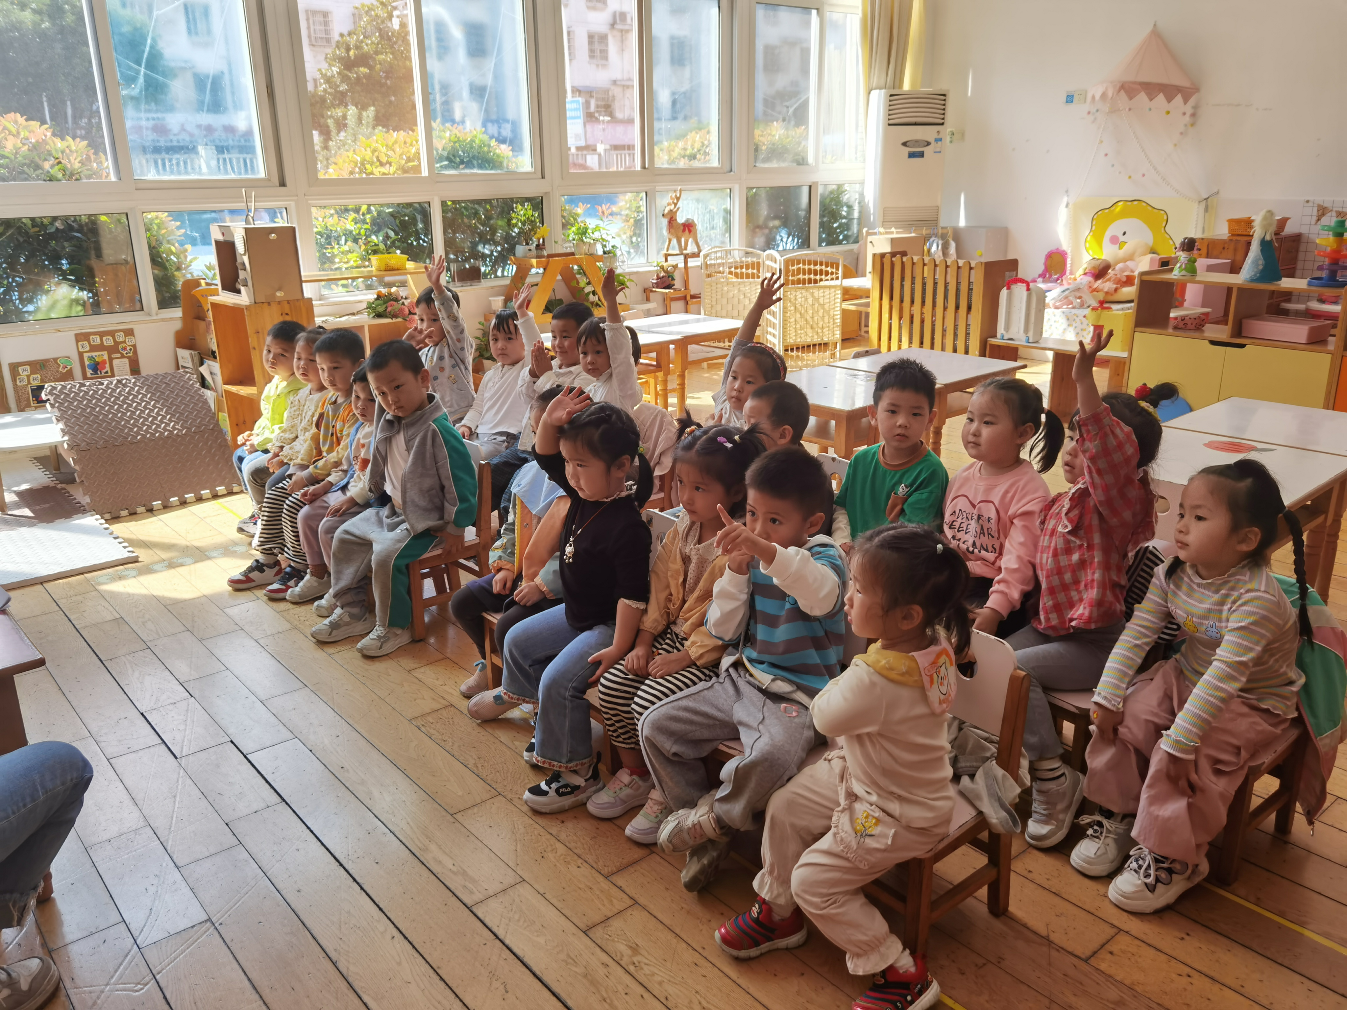 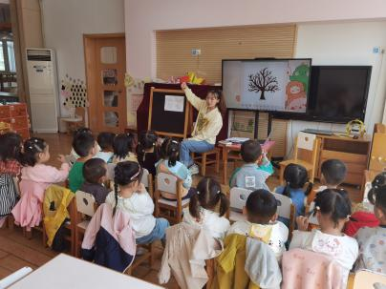

▲温馨提示：

今天我们开展了美术活动《多彩的树叶》，幼儿作品已上传班级网站，欢迎大家查看哦！